Klinika za ginekologijo in perinatologijo

Oddelek za perinatologijo

**DRUGI SKLOP PREDAVANJ**

**POROD IN POPORODNO OBDOBJE**

Predavanja so namenjena nosečnicam in njihovim spremljevalcem

od 28. tedna nosečnosti naprej in so omejena na 40 udeležencev (20 parov).

**Vsa predavanja potekajo**

**v SEJNI SOBI na PEDIATRIJI.**

**RAZPORED PREDAVANJ**

**Ponedeljek, 4. avgust 2025 ob 15.30**

Predavateljica: Snezhana Vidanova, dr. med., spec. gin. in por.

* **Vloga porodničarja med porodom**
* **Posegi in postopki pred ali med porodom**
* **Operativno dokončanje poroda**

**Torek, 5. avgust 2025 ob 18.00**

Predavatelj: Jože Žolger, dr. med., spec. pediat.

* **Novorojenček (značilnosti, prvi pregled, presejalni testi)**
* **Vloga pediatra med in po porodu**
* **Dojenje – prednosti za mater in novorojenčka**
* **Reševanje težav ob dojenju**
* **Jemanje zdravil med dojenjem**

**Ponedeljek, 11. avgust ob 15.30**

Predavateljica: Sara Sagadin, dipl. bab.

* **Izbira porodnega okolja**
* **Vloga babice med porodom**
* **Sprejem v porodnišnico**
* **Fiziološki potek poroda: dogajanje v posamezni porodni dobi, kako se soočati s popadki, dihanje med porodom, porodni položaji, prehranjevanje in pitje med porodom, nefarmakološko lajšanje porodne bolečine**
* **Vloga spremljevalca/spremljevalke pri porodu**

**Torek, 12. avgust ob 15.30**

Predavateljica: Katarina Primožič, dr. med., specialistka anesteziologije reanimatologije in perioperativne intenzivne medicine

* **Farmakološko lajšanje porodne bolečine**
* **Epiduralna analgezija med porodom**
* **Vloga anesteziologa med vaginalnim porodom in carskim rezom**

**Torek, 26. avgust 2025 ob 15.30**

Predavateljica: Mateja Kavkler, dipl. bab.

* **Značilnosti in potek poporodnega obdobja (krčenje maternice, poporodna čišča, celjenje in oskrba operativne rane, dojenje in oskrba dojk, prsnih bradavic, pripomočki za dojenje)**
* **Spolnost v poporodnem obdobju**
* **Odpust iz porodnišnice**
* **Obiski svojcev v poporodnem obdobju**
* **Pomoč svojcev v domačem okolju**
* **Babiški obiski na domu**

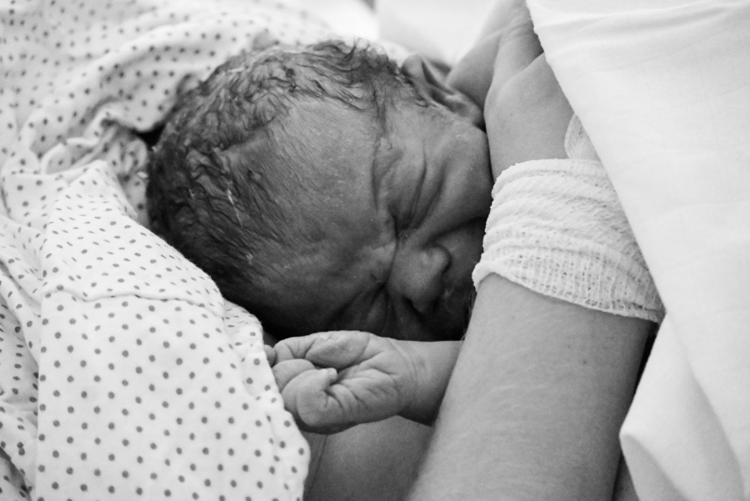

Foto: Violeta Todorovič